Неделя детской книги
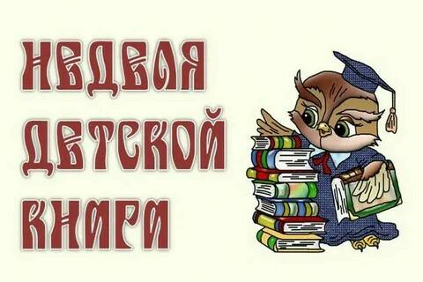

2 апреля в день рождение писателя – сказочника Х.К.Андерсена отмечается «Международный день детской книги. В честь этого праздника в библиотеке Смирновской средней школой №1 всю неделю проводятся мероприятия, посвященные этому празднику.
И так, в первый день недели библиотекарем Краснопольской А.Н. проводилось мероприятие «Сладкая книга». В начале мероприятия была рассказана история праздника, потом с детьми проведена игра. Дети раздавали конфетки с названием книг, которую они должны прочитать. Дети с радостью брали сладкие угощения, а потом с настроением прочитывали маленькие книжки. В конце мероприятия ребята поделились прочитанной книгой.
07.04.2022

